1. Состояние разработки нефтяных месторождений НГДУ «Туймазанефть»
1.1 Геолого-промысловая характеристика месторождения.
1.1.1 Общие сведения о районе работ
Туймазинское нефтяное месторождение расположено в юго-западной части Башкирии на территории туймазинского района в 180 км от г. Уфы. Месторождение открыто в 1937 году. С вводом его в промышленную разработку Туймазинский район из сельскохозяйственного превратился в один из крупнейших промышленных районов Башкирии. На территории месторождения вырос город Октябрьский с населением 120 тыс. жителей. Основными населенными пунктами, кроме города Октябрьского являются город Туймазы, р. п. Серафимовский, станция Уруссу, деревни Нарышево, Туркменево, Япрык и др. Ближайшей железной дорогой является линия Уфа – Ульяновск. Ближайший магистральный нефтепровод Усть-Балык – Уфа – Альметьевск.
В орогидрографическом отношении изучаемая территория представляет холмистую равнину, расчлененную на отдельные гряды сетью речек, крупных и мелких оврагов. Основной водной артерией является река Ик. Климат района континентальный. Абсолютная максимальная температура воздуха - плюс 40 градусов, а минимальная - минус 40. Снежный покров достигает 1,5 м, глубина промерзания почвы 1,5-2 м.
Основными полезными ископаемыми являются нефть и строительные материалы. Последние представлены глиной, песком, известняком, песчаником и гравием. Встречаются залежи гипса.

1.1.2. Литолого-стратиграфическая характеристика разреза
На Туймазинском месторождении скважинами вскрыты пермские, каменноугольные, девонские, бавлинские отложения и породы кристаллического фундамента.

1.1.3. Тектоника
Туймазинское месторождение приурочено к Туймазинской и Александровской складкам, образующим с Бавлинским поднятием Туймазинский вал северо-восточного простирания. Туймазинский вал осложняет юго-восточную часть южной вершины Татарского свода. Туймазинское месторождение по реперу "верхний известняк" представляет обширную (36 км*20 км) брахиантиклинальную структуру с четко выраженной асимметрией (с крутым юго-восточным крылом и пологим юго-западным) и два свода: на юго-западе Александровским и в центре собственно Туймазинским. Вершины сводов расположены вблизи крутого юго-восточного крыла, вдоль которого по девонским горизонтам прослеживается неглубокий прогиб. Осевая линия структуры изогнута и выпуклостью обращена в юго-восточном направлении. Далее к югу и юго-востоку от осевой линии отмечается обширная структурная терраса шириной 4-6 км. Еще далее к юго-востоку пологое залегание слоев сменяется новым редким их понижением под углом 1-4 градуса. Амплитуда погружения юго-восточного крыла Туймазинской структуры достигает 100 м. Северо-западный склон структуры характеризуется значительно меньшим числом локальных куполов и мульд, несколько сложнее построен лишь Апсалямовский участок и северная часть Александровской площади. Амплитуда Туймазинского и Александровского сводов соответственно равна 63 и 37 м.

1.1.4. Нефтеносность разреза.

Признаки нефти выявлены в разрезе от девонских до пермских отложений включительно. Самым нижним нефтеносным горизонтом является песчаный пласт ДIV, в котором обнаружена небольшая залежь нефти на Александровской площади. Следующим нефтеносным горизонтом выше по разрезу является песчаный пласт ДIII, в котором небольшие залежи обнаружены в наиболее повышенных участках структуры на Туймазинской площади. Одним из основных нефтеносных горизонтов являются песчаники пласта ДII, которые на Туймазинской площади содержат крупные (12*9 км) залежи нефти. Основной объект разработки Туймазинского месторождения приурочен к песчаникам пласта ДI пашийского горизонта, нефтенасыщенным на Туймазинской и Александровской площадях.
Нефтепроявления промышленного значения выявлены в карбонатных осадках фаменского яруса, в основном в отложениях верхнефаменского подъяруса. Промышленная нефть имеется в верхней части пористых известняков турнейского яруса. Нефть турнейского яруса плотностью 868 кг/м³, содержание серы до 2,8%. К песчаникам бобриковского горизонта на Туймазинской и Александровской площадях приурочены залежи нефти, которые являются самостоятельными объектами разработки. Песчаники этого горизонта имеют линзовидное распространение. Нефть имеет плотность 864 кг/м³, содержание серы 2,8%. Признаки нефти обнаружены в верхней части турнейских тонкопористых и кавернозных известняков. В артинских отложениях тонкозернистых и кавернозных известняках местами содержится газ. Залежи газа имеют локальный характер, отличаются небольшим дебитом и весьма ограниченными запасами. В основании Кунгурского яруса залегают оолитовые известняки, насыщенные жидкой газированной нефтью. Однако, получить промышленный приток нефти из этих известняков не удалось.
Следует отметить, что нефтеносность карбонатных отложений, мощность которых составляет почти 80% разреза осадочной толщи палеозоя, изучена слабо. Из изложенного видно, что Туймазинское нефтяное месторождение является многопластовым. В настоящее время эксплуатируются ДI, ДII, ДIII, ДIV песчаники бобриковского горизонта, известняки верхнефаменского подъяруса и Турнейского яруса.

1.1.5. Водоносность разреза.

Водоносные горизонты в девонских отложениях приурочены к живетскому, франскому и фаменскому ярусам.
Воды всех девонских пластов ДI, ДII, ДIII, ДIV, ДV характеризуются одним и тем же составом. Воды хлоркальциевые, сильно минерализованы практически бессульфатные. Характерной особенностью девонских вод является значительное содержание в них закисного железа и повышенное содержание брома. Общая минерализация пластовых вод девона достигает 275 г/л. Плотность колеблется в пределах 1187-1190 кг/м³. По классификации Пальмера состав вод выражается: первая соленость 62-65 % экв.; вторая соленость 35-38 % экв.; вторая щелочность 0,01-0,02% экв. Среди анионов преобладает содержание ионов хлора 4,49 млн. молей*м³. Из катионов значительно содержание натрия 3,3 млн. молей*м³.
Воды фамекского яруса представляют собой также высокоминерализованные рассолы. Характерной особенностью является повышение содержания ионов хлора. Установлено наличие сероводорода.
Воды турнейских, бобриковских, тульских отложений нижнего карбона. Характеризуются по сравнению с девонскими водами меньшей степенью метафоризма. Они также высокоминерализованы и по солевому составу относятся к хлоркальцивоему типу, а по преобладанию составляющих компонентов – к хлорнатриевому. Обнаруживается наличие сероводорода.
В процессе проводки скважин отмечается наличие водоносных горизонтов в окском и серпуховском подъяруса нижнего карбона. Для этих вод характерно резкое увеличение концентрации сульфатных ионов. Воды артинских отложений всюду проявляют себя интенсивно. В скважинах с низкими отметками рельефа наблюдается переливание воды через устье. Воды относятся к типу сульфатно-натриевых. Воды кунгурского яруса относятся к типу сульфатно-натриевых вод. Водоносные горизонты встречаются также выше по разрезу в отложениях Уфимских, Казанских и Татарского ярусов. Химическая характеристика вод всех водоносных горизонтов детально изучена.

1.1.6. Режим работы пластов
Начальное пластовое давление по девонским пластам составляло 16,9 МПА на зеркало ВНК. Давление насыщения по залежи колебалось в пределах 8,7-9,5 МПА, т.е. газ в начальном состоянии был полностью растворен в нефти. Горизонты девона обладают напорными контурными водами, однако воды пластов на поверхность вблизи месторождения отсутствуют, что говорит в пользу нормального упруговодонапорного режима.
Промышленная разработка девонских залежей нефти без поддержания пластового давления привела к быстрому падению пластового давления, что также присуще упруговодонапорному режиму. Поэтому считается, что девонские пласты в начальном состоянии обладали естественным упруговодонапорным режимом. Последующая разработка залежей с поддержанием давления перевела этот режим в искусственный жестководонапорный режим. Залежи нефти бобрийского горизонта при начальном пластовом давлении 10,7 МПа и давлении насыщения 4,0 МПа, также обладали в естественном состоянии упруговодонапорным режимом, который был путем организации поддержания давления переведен в жестководонапорный режим. Начальная температура пласта ДI - 29-30°С.

1.1.7. Свойства пород коллекторов
Характеристика продуктивных пластов и объектов
Таблица 1.
Показатели | Объекты
 | Д4 | Д3 | Д2 | Д1 | Фамен | Турней | Бобрик.
Глубина залегания, м | 1680 | 1640 | 1630 | 1600 | 1350 | 1120 | 1100
Тип залежи | свод. | свод. | свод. | свод. | риф. | свод. | структ.- литол.
Тип коллектора | песч. | песч. | песч. | песч. | карбон. | карбон. | песч.
Нефтенасыщенная мощность пласта, м | 2.7 | 2.0 | 9.9 | 5.8 | - | 3.5 | 2.5
Пористость, долей ед. | 0.19 | 0.19 | 0.22 | 0.22 | 0.03 | 0.10 | 0.225
Проницаемость, мкм2 | - | - | 0.411 | 0.522 | - | 0.024 | 0.676
Нефтенасыщенность, долей ед. | 0.80 | 0.83 | 0.88 | 0.89 | 0.63 | 0.72 | 0.835
Коэф. песчанистости | - | - | 0.94 | 0.82 | - | - | -
Коэф. расчлененности | - | - | 1.5 | 1.9 | - | - | 1.5
Начальное пластовое давление, МПа | 18.1 | 17.7 | 17.2 | 17.2 | 14.0 | 12.5 | 12.5
Начальная пластовая температура, С | 30 | нет данных | 30 | 30 | нет данных | 18-20 | 18-20

.К верхней части турнейского яруса приурочена промышленная нефтеносность практически на всей площади месторождения. Коллекторами являются пористые известняки мощностью до 12 метров.
Залежи кизиловского горизонта сводовые, пластовые. ВНК от - 970 до - 975 метров.
Пористость карбонатов турнейского яруса средневзвешанная по керновым определениям и по материалам ГИС составляет всего 10,4 %, проницаемость - от 0 до 0,143 мкм², в среднем - 0,024 мкм² и несколько выше по промысловым исследованиям - 0,143 мкм², что свидетельствует о наличии трещиноватости.
Нефтенасыщенность колеблется от 0,55 до 0,89 при средней - 0.72.
Продуктивные отложения кизиловского горизонта отделены от вышележащих песчаников бобриковского горизонта пластом аргиллитов небольшой мощности 2 - 5 метра.
Пласт Д2 относится к муллинскому горизонту живетского яруса, представлен песчаниками и песчано-алевролитовыми породами . Песчаники кварцевые , мелкозернистые , хорошо отсортированные, переходящие местами в крупнозернистые алевролиты. По коллекторской характеристике пласт Д2 делится на 2 пачки : верхнюю и основную. Песчаники верхней пачки плохо отсортированы, имеют низкие коллекторские свойства и прерывистое строение. Средняя пористость составляет 17%, проницаемость 0,267 мкм². Толщина песчаного пласта колеблется от 1 до 3,6 м. Залежи нефти верхней пачки, в основном литологические , реже - структурно-литологические . В последнем случае они являются составной частью основной пачки , т.к. песчаники верхней пачки часто сливаются с песчаниками основной и образуют единую гидродинамическую систему .
В основной пачке песчаники имеют широкое площадное распространение, хорошо отсортированы и имеют высокие коллекторские свойства. Средняя пористость равна 22,1% , проницаемость - 0,404 мкм². В разрезе основной пачки толщины песчаников изменяются от 12 до 22 м. и в среднем составляют 15,6 м. Минимальные толщины коллекторов приурочены к юго-западной части Туймазинской площади , где песчаники замещаются глинисто-алевролитовыми породами . В зонах увеличенных толщин песчаников верхней и основной пачек происходит слияние их между собой . На зоны слияния приходится около 34% площади распространения коллекторов верхней пачки . Верхняя и основная пачки в этих зонах разрабатываются как один объект . Залежь основной пачки относится к типу пластовых сводовых . Размеры ее - 18 х 7 км , высота залежи - 33 м. Свыше 70% площади — водонефтяная . Отметки начального ВНК изменяются от 1483 до 1495,8 м . Начальный газовый фактор - 64м³/т. Первоначальное пластовое давление пласта Д2 принято на отметке - 1490 м равным 172,5 ат м. Коэффициент нефтенасыщенности - 0,86 . Начальные дебиты нефти , полученные из основной пачки фонтанным способом, в среднем составляли 1ОО т/сут , из верхней пачки - 24 т/сут .

1.1.8. Состав и свойства нефти, газа и воды.
Основные параметры пластовых нефтей и могут варьировать в значительных пределах. Например, на Туймазинской площади по направлению от центра к периферии залежи пласта ДI происходит изменение давления насыщения от 9,4 до 8,2 МПа и отмечается некоторое увеличение плотности от 2,09 до 2,58 мПа*с. На Александровской площади нефть в пластовых условиях имеет меньшую плотность (792 г/см³) и вязкость (2,02 мПа*с). В компонентных составах нефтяного газа, выделившегося при однократном разгазировании в стандартных условиях преобладает метан (29,21%), присутствует азот до 6,06%.
Нефти терригенной толщи нижнего карбона также имеют различные параметры. Так, давление насыщения нефти газом изменяется от 2,5 до 6,85 МПа. В компонентных составах нефтяного газа, разгазированной и пластовой нефтей выделены углеродистые соединения от метана до гексана. Сероводород присутствует в количестве 0,8-1,4%. Начальное газосодержание изменяется от 13,3 до 27,3 м /т и в среднем 22 м /т. В целом нефти терригенной толщи нижнего карбона высоковязкие (12,4 мПа*с), тяжелые (884-980 г/см³), смолистые (13,2% масс) и парафинистые (3,2-3,5%).
Пластовые воды девонских пластов представляют собой хлоркальциевые рассолы. Общая минерализация их составляет 275 г/л, а плотность достигает 1190 кг/м. Газосодержание в водах составляет 2,73 м³/т. В составе воды терригенной толщи нижнего карбона преобладают ионы хлора и натрия. Содержание ионов хлора и натрия соответственно равно 4,49 и 3,3 млн. молей/м³, общая минерализация достигает 8,08 млн. молей/м³. Средняя температура пласта равна 18-30 С°. Вязкость воды в пластовых условиях равна 1,6мПа*с.
1.2. Динамика и состояние разработки Туймазинского месторождения.
1.2.1. Анализ разработки.

Разработка пласта ДI осуществляется с июля 1945 г. вначале на естественном упруго-водонапорном режиме, а с 1949 г. с поддержанием пластового давления закачкой воды. Начальное пластовое давление равнялось 16,92 МПа. К 1949 г. то есть к моменту, когда началась закачка воды в законтурную часть пласта давление в залежи снизилось до 11,57 МПа. В последующем, с развитием системы законтурного и внутриконтурного заводнения, давление повысилось и поддерживалось на уровне, обеспечивающим удовлетворительные условия работы добывающих скважин. На 01.01.89 г. средневзвешенное пластовое давление составляет 15,24 МПа.
Выделяются следующие стадии разработки залежи.
- Первая стадия (1945-55 г.г.) - характеризуется интенсивным ростом добычи нефти и с некоторым отставанием роста закачки воды – это период активного разбуривания залежи и освоения системы законтурного заводнения. К концу стадии суммарная добыча нефти достигла 40,1 млн. тонн, обводненность продукции не превышала 5%.
- Вторая, основная стадия (1956-67 г.г.). В этот период добыча нефти постепенно увеличивается и затем стабилизируется на 11,0 - 11,8 млн. тонн в год. Эти изменения обусловлены разбуриванием центральной части Туймазинской площади и мероприятиями по развитию системы внутриконтурного заводнения. К концу стадии суммарная добыча нефти достигла 154,2 млн. тонн, обводненность продукции возросла до 59%.
- Третья, поздняя стадия (1968-75 г.г.), характеризуется значительным снижением добычи нефти, интенсивным обводнением продукции и существенными изменениями показателей разработки во времени. К концу стадии из залежи было отобрано 201,7 млн. тонн нефти. Обводненность продукции достигла 90,3%.
- Четвертая стадия характеризуется интенсификацией отбора жидкости в условиях прогрессирующего обводнения продукции. Максимальный отбор жидкости был достигнут в 1981г. и составил 36,4 млн. тонн.
На 01.01.89 суммарная добыча нефти достигла 223,9 млн. тонн, обводненность продукции – 97%. В настоящее время НГДУ "Туймазанефть" разрабатывает 12 месторождений. Добыча нефти в 2000 году составила 919,5 тыс. тонн. Начальные балансовые запасы по месторождениям составляют 745191 тыс. тонн, начальные извлекаемые запасы 372842 тыс. тонн.
По состоянию на 01.01.2001 года из месторождения добыто 335,225 млн. тонн или 89,9 % от извлекаемых запасов нефти. Остаточные извлекаемые запасы составляют на 01.01.2001 год – 37,617 млн. тонн. С начала разработки по Туймазинскому месторождению добыто 322,894 млн. тонн нефти или 91,5 % от извлекаемых запасов, в том числе по девонским пластам 289,269 млн. тонн.

1.2.2. Фонд скважин.

В пределах Туймазинского месторождения на терригенные отложения девона эксплуатируются на 01.01.98 г. 419 скважин.
Фонд наблюдательных скважин образовался исключительно за счет отключения обводнившихся скважин. Фонд нагнетательных скважин в основной своей части образован за счет перевода добывающих скважин под закачку воды. В фонде ликвидированных скважин преобладают скважины, выполнившие свое назначение, то есть те скважины, в которых после эксплуатации (нагнетания) основных пластов нет возвратных объектов. На 01.01.99 фонд ликвидированных скважин составляет 141 скважина, контрольных – 5, пьезометрических – 3, наблюдательных – 270. Фонд скважин по нижнему карбону на 01.01.98 год состоял из 521 скважины. Число действующих добывающих составило – 434, действующих нагнетательных – 42, ликвидированных – 108, контрольных – 2, пьезометрических – 0, наблюдательных – 145.

1.2.3. Развитие системы заводнения.

Закачка воды в пласт была начата в 1949 году.
На первом этапе развития системы законтурного заводнения были выделены обширные водонефтяные зоны в самостоятельные участки разработки, путем отделения их от основной площади рядами нагнетательных скважин. При этом обеспечивалось приближения фронта нагнетания к основной части залежи и создавалось замкнутое кольцо нагнетательных скважин. В 1955 г. закачка воды, впервые с начала разработки, стала превышать отбор жидкости, что обеспечило рост пластового давления, увеличение добычи нефти и сокращение межпластовых порошков.
Вторым этапом развития системы внутриконтурного заводнения было разрезание центральной части залежи на отдельные участки разработки.
Третий этап развития системы внутриконтурного заводнения состоит в освоении дополнительных разрезающих рядов нагнетательных скважин, в результате чего залежь была разделена на отдельные блоки разработки.
Четвертый этап характеризуется развитием очагового избирательного заводнения и переносом фронта нагнетания по периметру залежей и от разрезающих рядов нагнетательных скважин. Рабочим агентом в начальный период разработки залежей являлась подрусловая вода реки Ик. В настоящее время основным рабочим агентом являются сточные воды, составляя 85-88% общего объема закачки.
Вода закачивается в пласт при давлении на устье скважины от 7,0 до 13,2 МПа. Наиболее высокая средняя приемистость нагнетательных скважин наблюдалась в первые годы освоения системы заводнения, когда пластовое давление было низким. С ростом пластового давления и с увеличением количества нагнетательных скважин средняя приемистость уменьшается, и в последние годы стабилизировалась на уровне 360-390 м/сутки.

    - Изменения во времени отбора и закачки жидкости.
Отборы жидкости по Туймазинскому месторождению по сравнению с 1999 годом уменьшились на 131,827 тыс. тонн, по карбону Александровской площади уменьшились на 61,279 тыс. тонн, по карбону Туймазинской площади увеличились на 33,816 тыс. тонн, по прочим горизонтам увеличились незначительно и по девонским пластам уменьшились на 105,223 тыс. тонн.
По Ардатовскому месторождению отбор уменьшился на 1,259 тыс. тонн, по Юбилейному месторождению увеличился на 2,398 тыс. тонн, по Мустафинскому месторождению увеличился на 4,425 тыс. тонн, по Калаевскому месторождению уменьшился на 9,648 тыс. тонн. По Давлекановской группе месторождений отбор увеличился на 58,692 тыс. т. В целом по НГДУ "Туймазанефть" отбор жидкости уменьшился на 77,219 тыс. тонн.
С поддержанием пластового давления работают девять месторождений. Годовая закачка по всем месторождениям составила 7433,050 тыс. м³, в том числе по Туймазинскому месторождению – 6623,233 тыс. м³, Ардатовскому – 375,583 тыс. м³, Мустафинскому – 71,876 тыс. м³, Калаевскому – 35,760 тыс. м³ и по Давлекановской группе месторождений – 326,598 тыс. м³. Общая закачка уменьшилась по сравнению с 1999 годом на 166, 200 тыс.м³.
Обеспечение отбора жидкости закачкой по девонским пластам составило 96,8 %, по карбону Александровской площади – 96,1 %, по карбону Туймазинской площади – 95,4 %, по НГДУ обеспечение отбора закачкой воды составило 95,3 %. Падение пластового давления в зоне отбора по девонским пластам составило 0,09 МПа, по карбону Александровской произошло увеличение давления на 0,24 МПа, по карбону Туймазинской площади произошло падение давления на 0,52 МПа.

- Технология и техника поддержания пластового давления
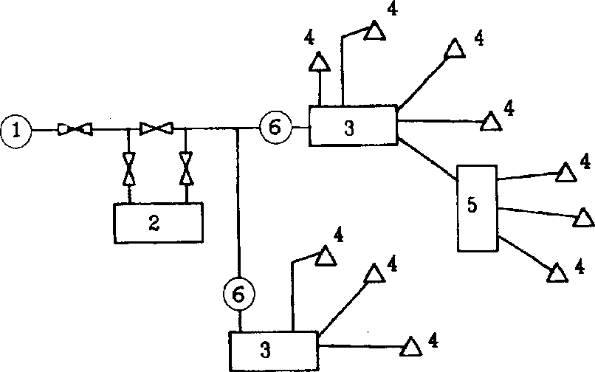
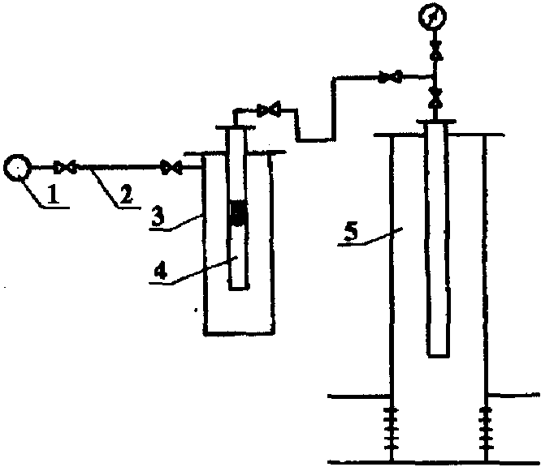
На Туймазинском месторождении впервые в стране применен совершенно новый метод воздействия на нефтяные пласты – поддержание пластового давления путем закачки воды в продуктивные горизонты. Первым этапом процесса поддержания пластового давления является подготовка воды для закачки в пласт. Для этой цели была сооружена и 20 декабря 1947 года пущена в эксплуатацию специальная установка, посредством которой предусматривалась физико-химическая очистка воды. Предварительная очистка воды от плавающей, эмульгированной нефти достигается на установках подготовки нефти. Оборудование центральной системы ППД представлено на рис. 1.
Рис. 1. Оборудование центральной системы ППД: 1 - водозаборная скважина, 2 - станция II подъема; 3 – кустовая насосная скважина; 4 – нагнетательная скважина; 5 – распределительный пункт; 6 – буферный резервуар

Рис. 2. Технологическая схема автономной системы ППД: 1 - источник водоснабжения, 2 - трубопровод низкого давления, 3 - шурф, 4 - ЭЦН, 5 - нагнетательная скважина

Ежегодное наращивание добычи нефти с использованием системы ППД неразрывно связано с ростом обводненности продукции скважин и необходимостью реализации увеличивающихся объемов попутно добываемой воды. Последнее достигается с развитием системы ППД, т.е. все звенья нефтепромыслового хозяйства взаимосвязаны.

  - Обработка призабойных зон поверхностно-активными веществами (ПАВ)
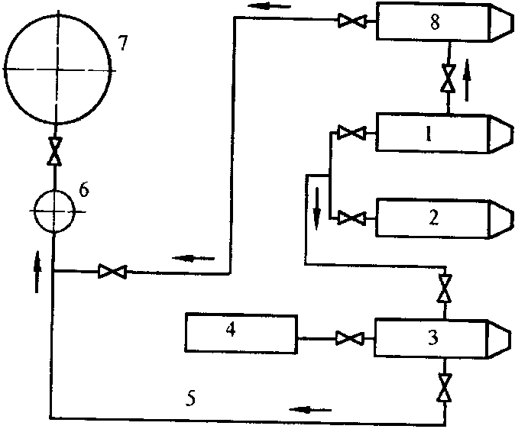
Обработка растворами ПАВ производится по следующей технологической схеме (рис. 3). Из скважины поднимают подземное оборудование, и эксплуатационную колонну шаблонируют, тщательно промывают забой, поднимают трубы с шаблоном, на 15-30 м выше верхних отверстий интервала перфорации спускают пакер и спрессовывают его, причем конец трубы под пакером должен находиться против нижних перфорационных отверстий. Готовят раствор ПАВ из расчета 0,1% на 3-10 м³ воды, готовый раствор, закачивают в НКТ и продавливают в пласт водой. Объем продавочной воды берется равным объему НКТ. Скважину оставляют под давлением на 24 часа, после чего производится снятие давления, разгерметизация пакера, промывка скважины, подъем пакера, спуск подземного оборудования и пуск скважины в эксплуатацию.
Рис. 3. Технологическая схема размещения оборудования на скважине при обработке ПАВ: 1 – автоцистерна с продавочной жидкостью; 2 - автоцистерна с раствором кислоты; 3, 4- агрегат " АЗИНМАШ-ЗОЛ" с прицепной цистерной, 5 - обвязка; 6 - скважина; 7 - емкость для сбора продуктов реакции из пласта при промывке; 8 - агрегат промывочный

- Способы воздействия на призабойные зоны нефтяных скважин в целях увеличения их продуктивности
В НГДУ "Туймазанефть" применяются следующие способы воздействия на ПЗП: электропрогрев забоев скважин, гидравлический разрыв пласта, гидропескоструйное, термогазохимическое, электрогидравлическое воздействия, применение жидкой углекислоты, обработка ПАВ, рассмотренная выше, соляно-кислотная обработки. Наибольшей эффективностью отличаются операции с использованием дополнительной перфорацией скважин. Проводились эксперименты по применению термокислотных, гидромониторных обработок и дренирование.
  - Гидроразрыв пласта
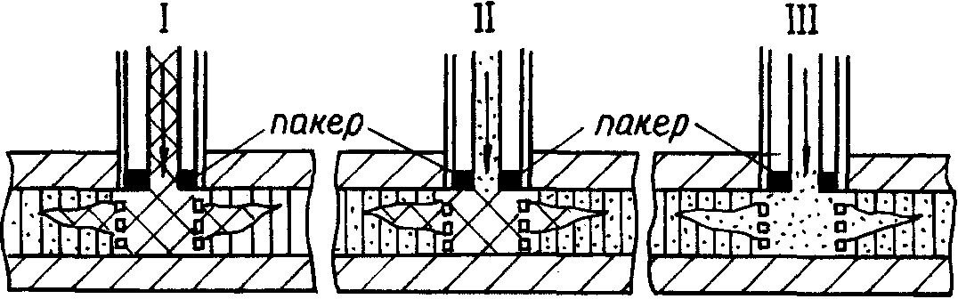
Для увеличения коэффициента продуктивности скважин применяется гидравлический разрыв пласта (ГРП), технология которого была разработана в Башнипинефти Б.Г. Логиновым и В.А. Блажевичем.
Рис. 4. Схема гидравлического разрыва пласта: I - нагнетание жидкости разрыва; II - нагнетание жидкости-песконосителя; III - нагнетание продавочной жидкости; 1 - глины; 2 - нефтяной пласт

Перед проведением ГРП скважину готовят следующим образом: уплотняют перфорацию продуктивного пласта до 50-60 отверстий на 1 п. м в выбранном для разрыва интервале; восстанавливают целостность и герметичность цементного кольца; оборудуют скважину колонной НКТ с пакером и якорем. Количество песка, давление и скорость закачки, объем продавочной жидкости рассчитывают для каждой скважины и выбирают равным 1,5-1,7 объема колонны НКТ.
Технологическая схема, разработанная в Башнипинефти (рис. 5) для проведения гидравлического разрыва в нефтяных скважинах, состоит в следующем. Выбор скважин производится на основе следующих посылок: отсутствие подошвенной воды и низкий дебит — от 1 до 5 т/сутки.
Перед ГРП производится дополнительная перфорация пласта в интервале от 20 до 150 выстрелов ПК-103 на 1 м. Для ГРП применяется отечественные агрегаты АН-500, ЦА-320, АН-700, автоцистерны ЧЦР. В скважине, как правило, устанавливают пакер и якорь во избежание повреждения эксплуатационной колонны. В качестве жидкости разрыва используется дегазированная девонская нефть, нефть с добавкой до 3% СНС, нефть с добавкой до 2% асфальтита, нефть с примесью до 0,2% ОП-7. Жидкостью-песконосителем и продавочной жидкостью служит также дегазированная девонская или угленосная нефть и нефтемазутные смеси. В нагнетательных скважинах жидкостью разрыва были вода, загущенная соляная кислота, водные растворы сульфит-спиртовой барды (ССБ). Закрепляющим агентом является кварцевый песок.
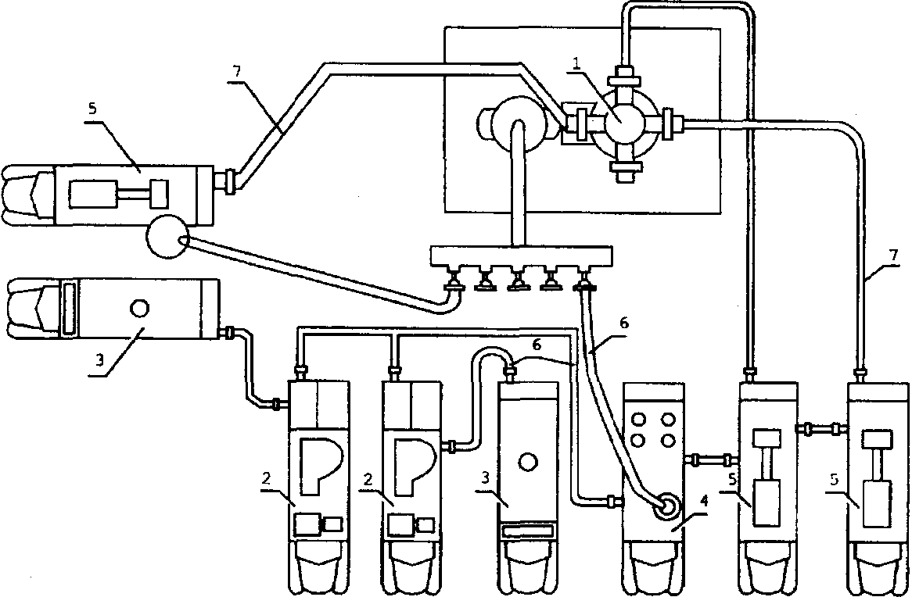
Перед ГРП скважина тщательно очищается свабированием, в нее опускаются трубы с пакером и якорем, устанавливают арматуру, и вся система спрессовывается.
Рис. 5. Схема обвязки агрегатов при гидравлическом разрыве пласта на нефтяных скважинах: 1 – устье скважины; 2 – агрегат насосный; 3 – автоцистерна; 4 – пескосмеситель; 5 – агрегат насосный; 6 – гибкие шланги; 7 – трубопровод

Соляно-кислотные обработки призабойной зоны скважин
Соляно-кислотные обработки ПЗП – одно из эффективных мероприятий, направленных на увеличение проницаемости. Технология их проведения заключается в следующем (рис. 6). После подъема подземного оборудования эксплуатационную колонну шаблонируют и промывают забой скважины методом обратной промывки. После этого трубы с шаблоном поднимают и в скважину на НКТ спускают пакер, после чего скважину промывают водой повторно. Пакер устанавливают на 10-20 м выше верхних отверстии интервала перфорации, ниже пакера спускают "хвост" из НКТ таким образом, чтобы концы труб находились на уровне нижних отверстий интервала перфорации. Пакер спрессовывается на полукратное давление, ожидаемое при закачке кислоты.
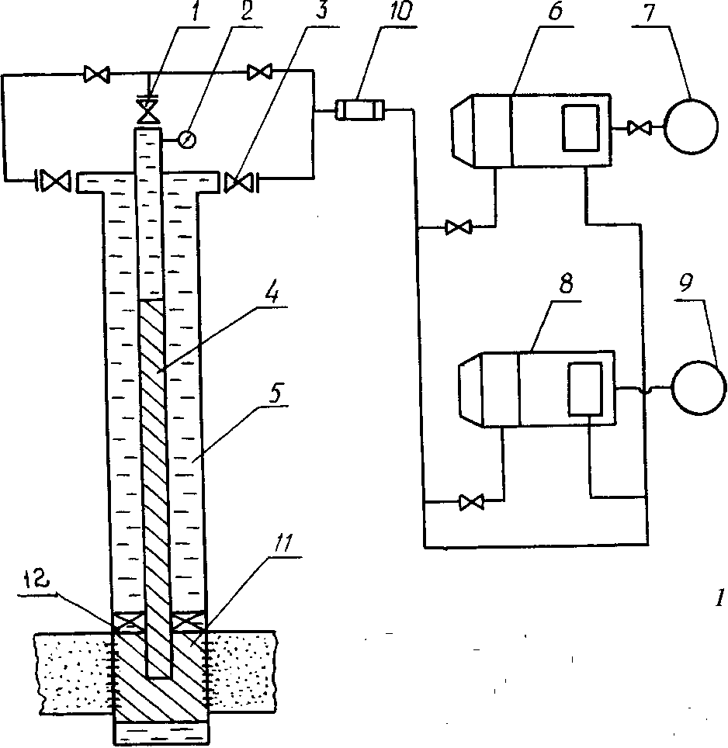
Соляно-кислотный раствор представляет собой смесь соляной кислоты с пресной водой плотностью 1190 кг/м и концентрацией 12%. Раствор закачивают в скважину насосными агрегатами через НКТ при открытом затрубном пространстве и продавливают в пласт водой в объеме НКТ. Скважину закрывают на 16 часов для реагирования. Объем закачиваемой кислоты берется из расчета 2 м³ на 1 м толщины пласта. После реагирования кислоты пакер разгерметизируют и скважину промывают водой с целью удаления продуктов реакции.
Рис. 6. Схема размещения и обвязки оборудования при кислотной обработке скважин: 1 – устьевая арматура; 2 – манометр; 3 – затрубная задвижка; 4 – кислотный раствор; 5 – вода; 6 – кислотовоз; 7 – автоцистерна с кислотой; 8 – насосный агрегат; 9 – автоцистерна с водой; 10 – обратный клапан; 11 – призабойная часть пласта; 12 - пакер

- Подземный (текущий) и капитальный ремонт скважин
Цех подземного и капитального ремонта скважин (ПКРС) обеспечивает своевременный и качественный ремонт эксплуатационных, нагнетательных и водозаборных скважин, проводит мероприятия по интенсификации добычи нефти и повышению приемистости нагнетательных скважин. На цех возложены следующие функции: участие в разработке оперативных месячных планов организационно-технических мероприятий; разработка совместно с ЦИТС и производственным отделом годовых графиков ПНР, профилактических осмотров и испытаний закрепленного за цехом оборудования; проведение подготовки к ремонту и осуществление подземного и капитального ремонта эксплуатационных, нагнетательных и других скважин, числящихся в фонде НГДУ; ведение оперативно-технической документации, паспортизация оборудования и сооружений, учета их наличия, движения и технического состояния.
Подземный ремонт включает комплекс работ: ремонт или замену подземного оборудования, изменение технологических режимов скважины и др.

Агрегаты для ремонта скважин
Агрегат "АЗИНМАШ-37А" предназначен для спускоподъемных операций при подземном ремонте скважин. Он состоит из узлов, смонтированных на шасси автомобиля КрАЗ-25 5Б. Агрегат "АЗИНМАШ-43А" представляет собой самоходную установку, смонтированную на гусеничном гидрофицированом тракторе Т-100МБГС. В связи с тем, что он является тракторной модификацией агрегата "A3ИHМАШ-37A", основные узлы и механизмы максимально унифицированы с аналогичными узлами и механизмами этого агрегата. Применяется в труднопроходимых местах. Агрегат А-50У предназначен для спускоподъемных операций при ремонтах скважин, состоит из узлов, смонтированных на шасси автомобиля КрАЗ-257.
- Автоматизация и телемеханизация технологических процессов в нефтедобыче
Современное нефтепромысловое хозяйство представляет собой замкнутый технологический комплекс, осуществляющий добычу, транспортировку и первичную подготовку нефти, газа и воды, используемой для поддержания пластового давления. Непрерывность функционирования, тесная взаимосвязанность, разнотипность и значительная удаленность объектов друг от друга и от баз управления требуют большой надежности их работы при минимальном количестве обслуживающего персонала. Именно таким условиям должно отвечать оснащение промысловых объектов телемеханической системой дистанционного контроля и регулирования.
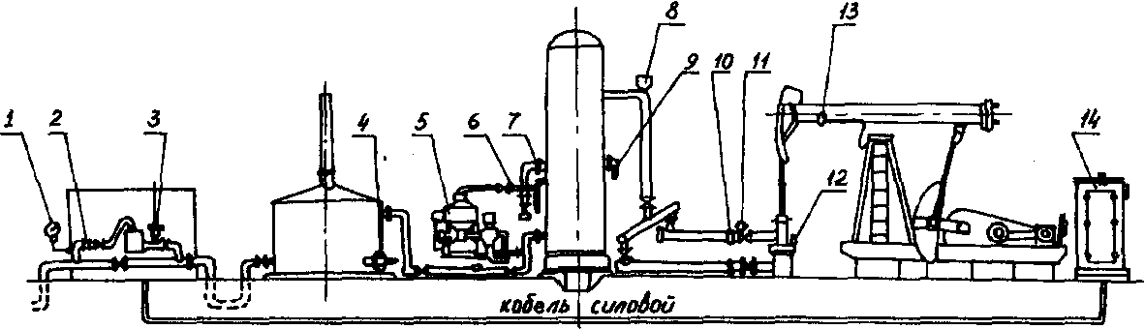
Расположение приборов и средств автоматизации при фонтанной эксплуатации скважин приведено на рис. 7. Появление на промыслах механизированного способа добычи нефти (штанговых и электроцентробежных насосов) сразу же потребовало внедрения устройств, автоматизирующих некоторые процессы: например, запуск и остановка электропривода, защита его от перегрузок и работы на двух фазах, работа по программе, остановка оборудования в аварийной ситуации.
Рис. 7. Расположение приборов и средств автоматизации на скважине, оборудованной станком-качалкой: 1 – электроконтактный манометр; 2 – обратный клапан; 3 – клапан сброса газа; 4 – автомат откачки; 5 – дебитометр; б – регулятор перепада давления; 7 – датчик предельного уровня; 8 – влагомер; 9 – клапан предохранительный; 10 – обратный клапан; 11 – отсекатель скважины; 12 – автоматическая депарафинизационная установка; 13 – инерционный магнитный выключатель; 14 – станция управления нефтескважинами.
Автоматизированная система управления скважинами, состоит из блока управления, инерционно-магнитного включателя ИМВ-1М, электроконтактного манометра ВЭ-16РБ. Система отключала СК при токовых перегрузках, коротких замыканиях и обрывах фаз, при повышении давления в трубопроводе, при обрывах штанг и осуществляла самозапуск после остановок.
Система управления ЭЦН производит автоматический самозапуск при кратковременных отключениях электроэнергии, отключает погружной электродвигатель при перегрузках, срывах подачи, от замыканий на "землю", снижении сопротивления изоляции системы "кабель-погружной двигатель" ниже 30 кОм, повышении давления в сборном трубопроводе.
  - Автоматизация работы скважинных насосов
Для перевода установок добычи нефти на автоматический режим рационализаторами создано несколько приборов: инерционный магнитный выключатель, реле самозапуска, реле времени, отсекатели скважины, электроконтактный манометр, датчик подачи и другие. Они осуществляют самозапуск приводов штанговых и электроцентробежных насосов, остановку станков-качалок при авариях глубинного оборудования (обрыв штанг, заклинивание), защиту оборудования при отключении электроэнергии и при увеличении давления в выкидном трубопроводе выше допустимого значения, останавливают привод при отсутствии подачи.

Автоматизация замера дебита скважин
Установки представляют собой единый блок, включающий следующие основные элементы многоходовой переключатель скважин на замер, отсекатели замерной и выкидной линий, электрогидравлический привод для управления переключателем и отсекателями, дебитомер, гидроциклонный сепаратор, блок местной автоматики для управления приборами, учета количества измеряемой жидкости и передачи сигналов на диспетчерский пульт.

Телемеханизация объектов ППД на примере Октябрьского водозабора
Принципиально новый шаг в автоматизации ППД – создание блочных КНС, оснащенных системой автоматизации "Пласт 1М", разработанной СПКБ объединения "Союзнефтеавтоматика" (рис. 8). Блок-схема системы "Пласт 1М" включает следующий комплект датчиков: утечки воды из сальников ДУ-1, слива воды ДСВ-1, уровня жидкости в резервуаре ДУЖ-1М, температуры ПТ-2.
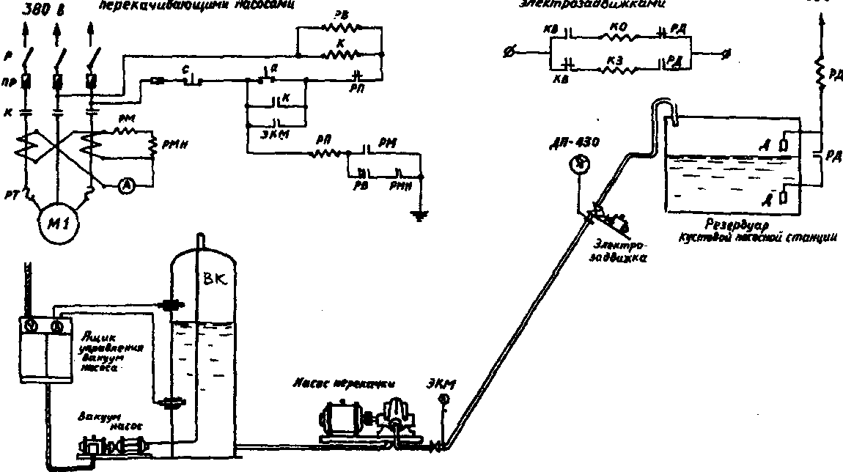
Аппаратура БКНС осуществляет следующие операции: выбор режима работы оборудования насосной станции (автоматический, резервный, местный), управление электроприводом выкидной задвижки, измерение, контроль, аварийную и предупредительную сигнализации предельных параметров работы насосной станции, давление в приемном трубопроводе, давление охлаждающей воды, выдача сигнала-разрешения на запуск насосного агрегата, защита агрегата по аварийному параметру.
Рис. 8. Схема автоматизации Октябрьского водозабора: Р – рубильник; ПР – предохранители; К – контакты; РМН – реле минимальной нагрузки; KB – кнопка включения; КО – кнопка отключения; РД – реле давления; Д – датчики; ВК – вакуумный котел; Ml – электродвигатель; РТ – реле тепловое; РВ – реле времени; ЭКМ – электроконтактный манометр; С – кнопка остановки; П – кнопка пуска

Автоматизация объектов подготовки нефти
Эксплуатация системы осуществляется с помощью следующих средств автоматизации.
- электронного многоканального дискретного регулятора РТДЭ-1;
- датчика уровня раздела фаз "нефть-газ" АТУ 1-14;
- исполнительных механизмов КМР,
- пневматического регулятора уровня раздела фаз "вода-нефть," РУ11Ш-64;
- регулятора давления газа 25412 НЖ;
- расходомеров нефти ВВ;
- расходомеров газа РГ;
- датчиков давления ВЭ-16 РБ;
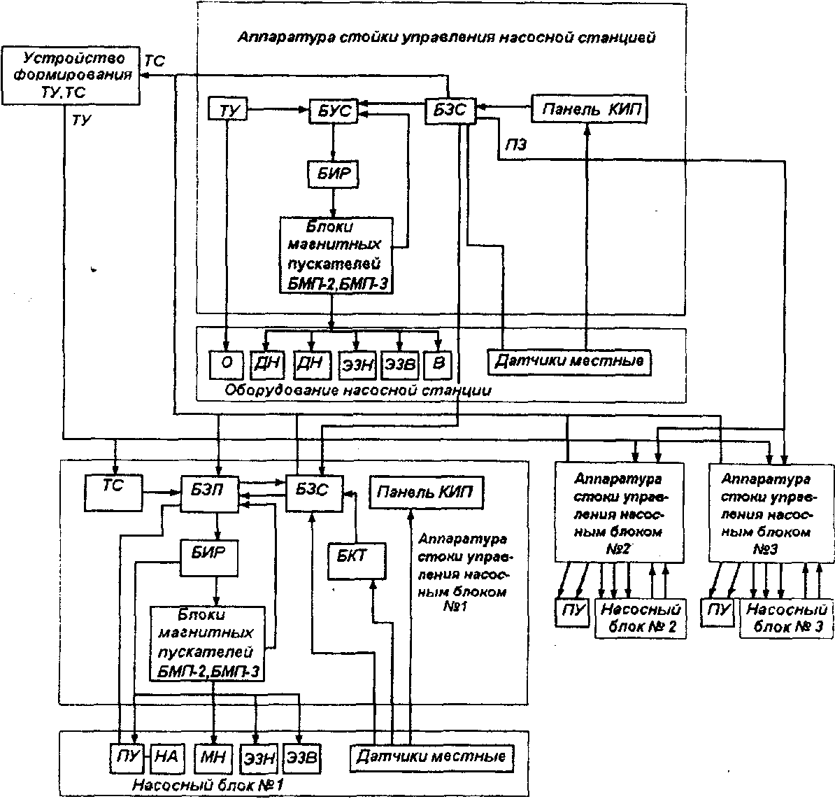
- электронных сигнализаторов уровня МЭСУ-1К.
Рис. 9. Блок-схема аппаратуры автоматического управления КНС "ПЛАСТ 1М": В – вентилятор; ДН – дренажный насос; Mff – маслонасос; НА – насосный агрегат; О – отопление; ПУ – пусковое устройство; РЗ – разрешение запуска; ТС – телесигнализация; ТУ – телеуправление; ЭЗВ – электрозадвижка па всасывании; ЭЗН – электрозадвижка на нагнетании
- Организация, экономика и планирование в добыче нефти

Организационная структура НГДУ
Под организационной структурой понимают совокупность внутрипроизводственных подразделений и служб предприятия, соответствие и взаимосвязь между ними. Важнейшими показателями, характеризующими производственную структуру предприятия, является число цехов и других подразделений и их удельное значение в производстве.
Основное производство составили подразделения: цехи добычи нефти (ЦДНГ), поддержания пластового давления (ППД), подготовки и перекачки нефти (ППН).
Вспомогательное производство: прокатно-ремонтный цех эксплуатационного оборудования (ПРЦЭО), прокатно-ремонтный цех электрооборудования и электроснабжения (ПРЦЭиЭ), цех подземного и капитального ремонта скважин (ПКРС), цех автоматизации производства (ЦАП), цех антикоррозийной защиты и ремонта трубопроводов (АЗРТ).
Непромышленную группу подразделений составили: учебно-курсовой комбинат (УКК), жилищно-эксплуатационный участок (ЖЭУ), Дом техники, детские учреждения.

Вспомогательные подразделения НГДУ
ПРЦЭО обеспечивает надежную и бесперебойную работу оборудования, сооружений и коммуникаций основного и вспомогательного производств, осуществляет контроль за соблюдением технических правил его эксплуатации, проводит своевременный и качественный ремонт механического оборудования НГДУ, изготовляет механические изделия, запчасти и узлы к оборудованию. В соответствии с главной задачей на цех возложены следующие функции: участие в разработке месячных планов организационно-технических мероприятий и их выполнение; разработка годовых графиков НИР, профилактических осмотров; участие в составлении годовых заявок на оборудование, инструмент и материально-технические средства, необходимые для обеспечения производства; проведение текущего, среднего ремонта, монтаж и демонтаж всех видов наземного оборудования, сооружений и коммуникаций вспомогательного производства; изготовление запасных частей и узлов нестандартного оборудования, ремонтной оснастки, инструмента, необходимых для ремонта, эксплуатации, реконструкции и модернизации оборудования, сооружений и коммуникаций и т. д.
Прокатно-ремонтный цех электропогружных установок (НРЦЭПУ) обеспечивает нефтяные скважины исправными электропогружными установками, своевременно проводит качественный ремонт и техническое обслуживание электропогружных установок. На цех возложены следующие функции: участие в разработке месячных планов организационно-технических мероприятий и их выполнение; разработка совместно с центральной инженерно-технологической службой и производственным отделом годовых графиков планово-предупредительных ремонтов и профилактических осмотров оборудования, выполнение этих графиков; участие в составлении годовых заявок на оборудование, инструмент и материально-технические средства, необходимые для обеспечения производства; проверка комплектности и качества получаемых цехом электропогружных установок, испытание, монтаж и их эксплуатация.
Прокатно-ремонтный цех электрооборудования и электроснабжения. (ПРЦЭиЭ) обеспечивает бесперебойное снабжение производственных объектов электроэнергией, техническое обслуживание и проведение своевременного и качественного ремонта электрооборудования, электрических сетей и подстанций во всех подразделениях НГДУ. На цех возложены следующие функции: участие в разработке месячных планов организационно-технических мероприятий и их выполнение; разработка совместно с отделом главного энергетика, ЦИТС и производственным отделом годовых графиков ППР профилактических осмотров и испытаний электрооборудования и их выполнение; эксплуатация и текущее обслуживание подстанций, линий электропередач и другого электрооборудования.
Цех автоматизации производства (ЦАП) обеспечивает техническое обслуживание и надежную работу контрольно-измерительных приборов и средств автоматизации и телемеханизации производственных процессов.
Цех пароводоснабжения обеспечивает промышленной водой и паром все объекты НГДУ и обеспечивает надежную их работу.

Функции цехов основного и вспомогательного производств
Главной задачей цехов по добыче нефти и газа является выполнение заданий по добыче нефти и газа с соблюдением установленных технологических режимов работы производственных объектов. В соответствии с ней на цехи по добыче нефти и газа возложены следующие функции:
- Организация бесперебойной работы производственных объектов осуществление оперативного контроля за выполнением производственных заданий добычи нефти и газа.
- Обеспечение работы скважин и других производственных объектов в строгом соответствии с установленными технологическими режимами и правилами технической эксплуатации.
- Контроль за состоянием производственных объектов и принятие мер по улучшению использования фонда скважин.
- Контроль за своевременным и качественным выполнением работ, предусмотренных планом организационно-технических мероприятий, а также аварийных работ на производственных объектах.
- Обеспечение своевременной технологической подготовки и передачи производственных объектов ремонтным бригадам, приема их после окончания ремонтных работ и оформление необходимой документации.
- Контроль за выполнением работ по вводу в эксплуатацию скважин, законченных бурением и освоением.
- Определение потребностей в материально-техническом, транспортном и ремонтном обеспечении, своевременное представление заявок в центральную инженерно-технологическую службу (ЦИТС) и контроль за их выполнением, проведение исследовательских работ.
- Ведение оперативной документации по учету нормативов работы производственных объектов и своевременное представление в ЦИТС суточной информации о выполнении производственного задания по добыче нефти и газа, состоянии фонда скважин и проведенных ремонтных работ и т. д.
Основной задачей цеха подготовки и перекачки нефти (ППН) является выполнение плана по подготовке и перекачке нефти. В связи с этим он выполняет следующие функциональные обязанности:
- Принимает с нефтепромыслов добываемую продукцию, производит ее разделение, ведет учет нефти и воды, сдает нефть потребителям, а пластовую воду – цеху ППД для закачки в нагнетательные скважины;
- Производит обезвоживание, обессоливание и стабилизацию нефти;
- Каждую пятидневку проводит снятие остатков нефти, один раз в месяц — реагентов и материалов;
- На основе действующей системы планово-предупредительных ремонтов составляет планы-графики ремонтов механического оборудования и электрооборудования, осуществляет проведение ремонтов силами цеха и сторонних организаций;
- Разрабатывает и внедряет мероприятия по техническому развитию цеха, совершенствованию выпускаемой продукции, технологических процессов, повышению надежности работы электрооборудования, установок по подготовке нефти, другого оборудования и т. д.
Цех поддержания пластового давления (ППД) производит закачку в пласт воды в объемах, обеспечивающих величину пластового давления в заданных пределах. Решение этой задачи сопряжено с выполнением следующих функций: добыча и доставка к объектам закачки пресной воды; прием и доставка на КНС сточной воды; планирование объемов закачки воды по КНС и нагнетательным скважинам; составление графиков ремонта оборудования и скважин, контроль за их выполнением; ввод в эксплуатацию новых объектов.

Связь между цехами основного и вспомогательного производств
План производственно-хозяйственной деятельности вспомогательных цехов строго увязан с производственной программой НГДУ. Основой для составления плана служат заявки на услуги с указанием объема работ и срока их исполнения. Цехи по добыче нефти:
- До 25 числа текущего месяца подают заявки в БПО на следующий месяц на выполнение работ и мероприятий, не предусмотренных планом организационно-технических мероприятий и планом ПОР, но необходимых для поддержания объектов и оборудования в работоспособном состоянии;
- Осуществляют общее руководство ликвидациями аварий на объектах добычи;
- В оперативном порядке подают в БПО заявки на изготовление, ремонт, замену и доставку к месту выполняемых работ шкивов, электродвигателей, СКН, устьевого оборудования;
- Организуют доставку со скважин и на скважину автонаматывателей;
- Выводят на режим УЭЦН совместно с работниками ПРЦЭиЭ;
- Дают оперативные указания мастерам подземного ремонта об очередности ремонта скважин и выдают наряд-задание на их ремонт;
- Составляют и согласовывают с цехом ПКРС планы капитального ремонта скважин и передают их в цех ПКРС не позднее, чем за 5 дней до начала ремонта;
- Подают в отдел материального снабжения НГДУ заявки на материалы и оборудование;
- Представляют в ЦИТС необходимые сведения о ходе выполнения суточных, месячных заданий по добыче нефти и графиков по ремонту оборудования;
- Дают разрешение на работу цехам НГДУ на объектах, входящих в состав нефтепромысла;
- Готовят подъездные пути к скважинам и другим объектам, подлежащим ремонту и исследованию.
  - Структура диспетчерской службы и системы обслуживания скважин и установок
ЦИТС является органом оперативного управления производством, обеспечивающим выполнение текущих плановых заданий по добыче нефти и газа с соблюдением заданной технологии.
На каждом нефтепромысле организованы диспетчерские службы, осуществляющие контроль за режимом работы скважин, оборудования, за своевременным и качественным выполнением ремонтных, монтажных и других работ, проводимых БПО, согласно оперативным планам работы.
Обслуживание скважин и автоматизированных групповых установок на промыслах осуществляют бригады по добыче нефти и газа, которые делятся на комплексные звенья.
В их состав входят операторы по добыче нефти, совмещающие профессии электромонтеров и слесарей-ремонтников, занимающихся обслуживанием скважин и групповых замерных установок.

Организация работ по текущему подземному ремонту скважин
Текущий ремонт скважин на промыслах осуществляют бригады подземного ремонта скважин. В зависимости от действующего фонда на нефтепромысле может быть несколько бригад ПРС и одна бригада подготовителей.
Ежемесячно по каждому промыслу составляют план-график подземного ремонта скважин с указанием обязательных геолого-технических мероприятий. На основании плана-графика технологи цеха ПКРС выписывают задания с подробным описанием работ на скважине. Сведения о приеме-сдаче скважины в ремонт и из ремонта подписывают мастер по добыче нефти и старший инженер промысла.

Организация учета нефти по скважинам и в целом по НГДУ
Учет добычи нефти по скважинам ведет геологическая служба цеха. Замер дебита скважин и отбор проб производят замерщики, результаты заносят в специальные журналы, по которым ведется контроль за дебитом скважин и обводненностью. До 25-го числа текущего месяца составляют режим работы скважин на следующий месяц. По всему фонду скважин раз в месяц составляют отчет. На основании ежемесячных отчетов составляют годовые. Геологический отдел НГДУ составляет сводный годовой отчет.
Но каждой скважине имеется паспорт и дело. В паспорте описывают весь процесс бурения и освоения скважины. На промыслах ежемесячно заносят в паспорт отчетные данные по добыче нефти, воды, жидкости, простоям.

Определение себестоимости добычи нефти по способам эксплуатации
При расчете себестоимости распределение затрат между способами проведено следующим образом:
- Энергетические затраты на извлечение нефти из скважин рассчитывали пропорционально отработанному времени и усредненной мощности электродвигателей;
- Энергетические затраты на откачку – пропорционально добытой жидкости;
- Энергетические затраты на депарафинизацию – пропорционально мощности электродвигателей лебедок АДУ-3 и времени их работы;
- Оплата за установленную мощность – пропорционально потребляемой энергии;
- Заработная плата производственного персонала – пропорционально скважино-месяцам, отработанным с учетом коэффициентов трудоемкости по способам (данные хронометража);
- Амортизация скважин – пропорционально скважино-месяцам, числившимся по способам эксплуатации;
- Амортизация прочих основных средств – пропорционально скважино-месяцам, числившимся с учетом коэффициентов капитальных затрат (наименьшая стоимость оборудования среди способов эксплуатации принята за единицу, остальные отнесены к ней);
- Текущий ремонт расчленен по затратам: работу паропередвижных установок оценивали, исходя из скважино-месяцев отработанных; затраты на наземные ремонты – по скважино-месяцам числившимся, затраты на подземные ремонты – пропорционально времени ремонтов;
- Затраты на ППД включали в себя постоянные затраты: зарплату, амортизацию, цеховые расходы и переменные, рассчитываемые пропорционально объему добытой жидкости;
- Затраты на деэмульсацию и перекачку нефти получали также, исходя из их разделения на постоянные и переменные;
- Цеховые и общепромысловые расходы распределяли пропорционально суммам амортизации основных средств, используемых в добыче нефти.

Охрана труда и окружающей среды

Правила техники безопасности в нефтяной и газовой промышленности
Единая система управления охраной труда представляет собой регламентированный законодательными актами и нормативными документами комплекс взаимосвязанных социально-экономических и организационно-технических мероприятий, методов и средств, направленных на формирование безопасных и здоровых условий труда на производстве. Она устанавливает единые требования к организации работ в области охраны труда. В положениях Единой системы определен порядок организации и координации работ по обеспечению безопасных условий труда на предприятиях, в объединениях, регламентированы функции Министерства, его структурных подразделений, обязанности должностных лиц объединений и предприятий по обеспечению безопасных условий труда, порядок обучения персонала безопасным методам работы, порядок организации и осуществления ведомственного контроля за состоянием условий труда. Единая система предусматривает также подготовку, принятие и реализацию решений по осуществлению положений трудового законодательства в части обеспечения безопасных и здоровых условий труда на производстве.
На основе единой системы управления охраны труда разработаны правила безопасности в нефтяной и газовой промышленности. Правила разработаны Научно-техническим центром Госгортехнадзора России с участием ведущих специалистов нефтяной и газовой промышленности, геологоразведочных организаций.
Предприятия и организации, осуществляющие свою деятельность на стадии проектирования, строительства, эксплуатации, консервации и ликвидации объектов, должны иметь разрешения (лицензию) органов Госгортехнадзора на право ведения этих работ. Они несут полную ответственность за обеспечение надежности и безопасности объектов на стадии его создания, эксплуатации, консервации и ликвидации.
Земельные участки выработанных нефтяных и газовых месторождений передаются землепользователям. Ответственность за охрану недр, внутри пластовые перетоки и выход флюида из ликвидированных скважин на поверхность несут предприятия, которые проводили разработку месторождения и ликвидацию скважин.
Общие положения при добыче нефти и газа:
- Объекты добычи нефти и газа должны быть классифицированы по категориям взрывопожароопасности, а также токсичности добываемого и транспортируемого продукта.
- Для проектируемых и реконструируемых объектов делается оценка энергетического уровня (теплового, ударного, токсичного) воздействия на персонал и окружающую среду в случае аварийной ситуации.
На основании этой оценки устанавливаются зоны возможного риска объекта, определяются уровень автоматизации технологических процессов и технических средств защиты, а также необходимые защитные зоны.
- На каждый технологический процесс проектной организацией должен составляться, а нефтегазодобывающим предприятием утверждаться технологический регламент, который уточняется после пусконаладочных работ.
- Все отказы, неполадки, нарушения технологического регламента регистрируются и вносятся в банк данных предприятия. Учету также подлежат утечки (разливы) нефти и конденсата объемом более 1 м³.
Данные правила являются основой для создания и обеспечения здоровых и безопасных условий труда на производстве, предупреждений производственного травматизма, профессиональных заболеваний и аварий.
- Проект обустройства нефтяного и газового месторождения должен пройти независимую экспертизу и обеспечить использование современной технологии и защиту обслуживающего персонала и населения от последствий возможных аварий. В проекте должна быть приведена сравнительная оценка выбранных технологических параметров с лучшими мировыми аналогами по степени риска.

  - Наблюдательная сеть и контроль за состоянием окружающей среды
Приказом по НГДУ создана специальная комиссия, в которую входят все ведущие специалисты, каждый из которых отвечает за определенную сферу деятельности по охране окружающей среды. Введена должность заместителя главного инженера по охране окружающей среды.
Контроль за состоянием окружающей среды осуществляется группой специалистов по экологии, которые ежедневно обследуют водоемы в 14 пунктах, согласованных с зональным Комитетом охраны природы и санэпидстанций. Кроме того, осуществляется ежемесячный 6-ти членный химический анализ.
Контроль за состоянием земельных угодий осуществляется методом обхода на промыслах и в цехе подготовки нефти выездной бригадой блокировщиков цеха поддержания пластового давления.
По всем контрольным водопунктам ЦНИПР НГДУ “Туймазанефть” ведет ежедневный отбор и анализ проб на содержание хлоридов и нефтепродуктов. Кроме того, ежемесячно производится полный химический анализ с представлением данных анализа в контролирующие органы (СЭС, Госкомприрода, ПГО “Башкиргеология”, объединение “Бащнефть”). Результаты ежедневных анализов передаются диспетчеру цеха ППД, ЦИТС НГДУ “Туймазанефть” для принятия оперативных мер по ликвидации возникших источников загрязнения водных объектов.
Наблюдательная сеть для контроля за подземными водами заложена исходя из гидрогеологических особенностей района, существующей схемы обустройства, степени защищенности подземных вод и с целью охвата всех пресноводных водоносных горизонтов и комплексов как по площади, так и по разрезу.

    - Причины загрязнения поверхностных и подземных пресных вод районов
Сегодняшняя неблагоприятная экологическая ситуация на Туймазинском нефтяном месторождении, как показывают исследования, является результатом недоработок и серьезных упущений в прошлом при проектировании и разработке нефтяных залежей, где вопросами охраны природной среды не уделялось. Правила техники безопасности в нефтяной и газовой промышленности

